TSNmoodle: weitere Mitglieder aufnehmen
Auf den nachfolgenden Seiten wird beschrieben, wie Sie weitere Mitglieder (z.B. Lehrpersonen aus einer anderen Schule) in TSNmoodle aufnehmen können.

TSN Organisations-Verwaltung
Begeben Sie sich über das ePortal Tirol auf die „Organisations-Verwaltung“. Wählen Sie unter "Institution" diejenige Schule aus, die Sie betreuen und klicken Sie auf "Bearbeiten".
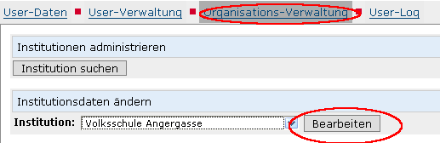
Klicken Sie in der Gruppen-Liste rechts auf „Details“.
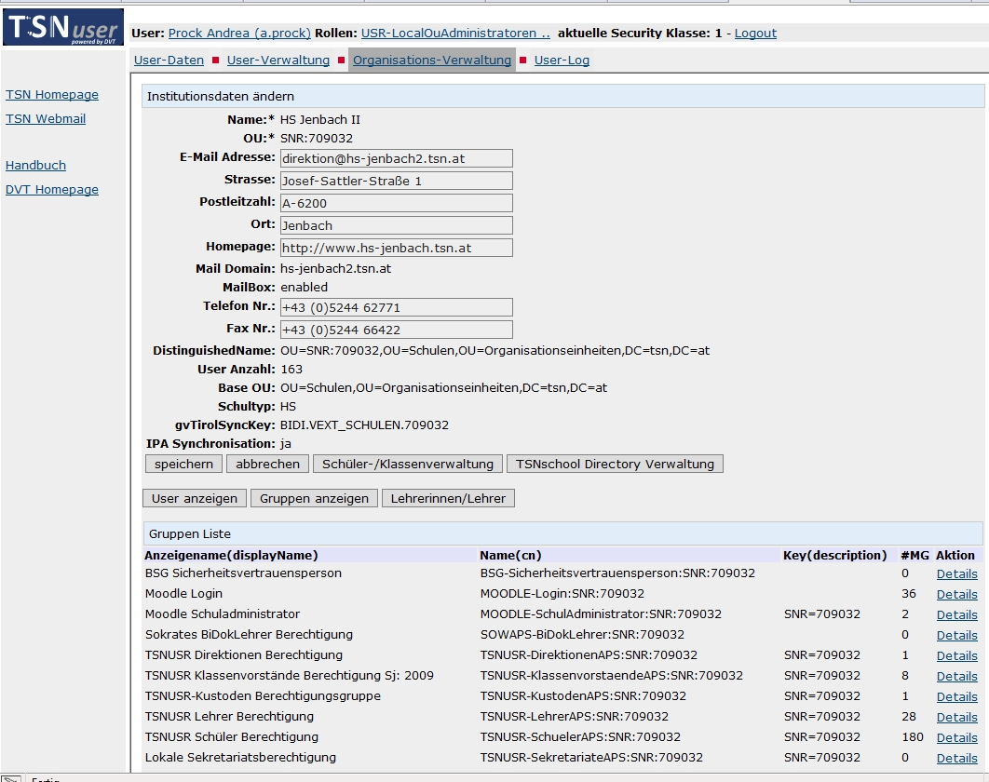
Es erscheint eine Liste mit den Namen der Lehrpersonen Ihrer Schule, die einen Moodle-Login besitzen. Klicken Sie links unten auf „Mitglied aufnehmen“.
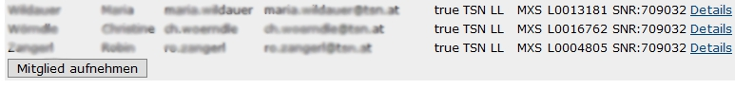
Geben Sie den Vornamen und Nachnamen des Users ein, den Sie hinzufügen möchten und klicken Sie anschließend auf „User suchen“. Wurde der User gefunden, klicken Sie anschließend rechts auf „hinzufügen“.

Zusammenfassung (Neues Mitglied in Kurs aufnehmen):
1. ePortal - TSNuser Verwaltung anklicken
2. Organisations-Verwaltung anklicken
3. Institution suchen (Name der Schule eingeben)
4. rechts neben Schulnamen auf "Details" klicken
5. in der Gruppen-Liste "Moodle-Login" suchen und rechts auf "Details" klicken
6. Mitglied aufnehmen anklicken
7. User suchen: Name eingeben
8. User zur Gruppe hinzufügen - rechts auf "Hinzufügen" klicken
9. in die TSNmoodle E-Learning Plattform wechseln
10. Kurs anklicken
11. Bearbeiten einschalten
12. Administration: Rollen zuweisen
13. z.B. Rolle „Lehrer/in“ zuweisen: neu angelegten Usernamen suchen
14. Hinzufügen
15. der User kann sich jetzt über das ePortal anmelden und am Kurs teilnehmen

